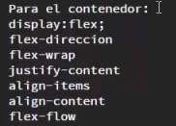

Propiedades de los elementos flexibles:

Order

Flex: Flex-grow/flex-shrink/flex-basis

Align-self

Ejercicio1 (punto de corte, la separación entre elementos es de 10px)

Botón4

Botón3

Botón2

Botón1

Botón1

Botón3

Botón4

Botón2

Ejercicio2 (order con punto de corte)

Botón1

Botón2

Botón3

Botón4

Botón2

Botón4

Botón1

Botón3

Ejercicio3 Utilizando uno de los anteriores hacer que si sobra espacio, el botón2 aumente el 50% del tamaño restante y el resto aumentaran en la misma proporción.

Ejercicio 4

Busca par que sirve la propiedad flex-basis. Explicala con un ejemplo.

Para que sirve la propiedad flex?